

СТОЛБНЯК
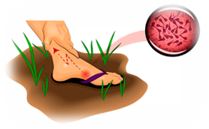
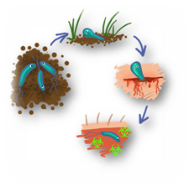
Столбняк (Tetanus) – острое инфекционное заболевание, обусловленное действием экзотоксина, вырабатываемого столбнячной палочкой Clostridium tetani. Столбнячная палочка является обитателем толстого кишечника человека, травоядных животных, грызунов, птиц: с их фекалиями попадает в почву, в воду и на любые предметы.
Во внешней среде возбудитель столбняка обитает в споровой форме и сохраняет свою «боеспособность» десятки лет.
Заражение человека происходит при проникновении возбудителя через поврежденную кожу или слизистую оболочку (загрязнение ран, ушибов и ссадин, занозы, укусы животных и т. п.). Столбнячная палочка проникает в организм через большие, маленькие или вовсе незаметные раны. Но глубокое повреждение все-таки увеличивает шансы развития заболевания, поскольку возбудитель является анаэробом, т.е. легко размножается без доступа кислорода. В настоящее время столбняк развивается в основном после травм нижних конечностей. Для развития столбняка достаточно глубокого прокола мягких тканей.
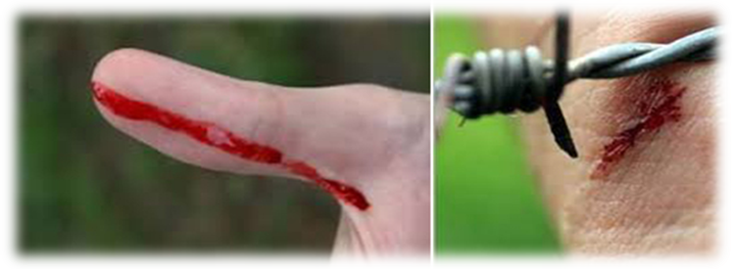
Самые распространенные пути заражения это все-таки
- укусы животных (особенно свиней и собак),
- проколы тканей нестерильной иглой, в т.ч. и пирсинг,
- огнестрельные и ножевые раны, колотые раны от осколков стекла, гвоздей, колючей проволоки, многочисленные загрязненные (инфицированные) раны, полученные при автомобильных авариях, в ходе военных действий.
При несоблюдении необходимых мер асептики и антисептики возможно заражение во время обработки ожогов, отморожений, травм, операционных ран.
Болеть столбняком могут все теплокровные, в т.ч. и человек. Но непосредственная передача инфекции от больного человека здоровому невозможна.
В поврежденных тканях столбнячная палочка выделяет токсины – тетаноспазмин и тетанолизин. Тетаноспазмин является сильнейшим токсином, он проникает в отростки нервных клеток и попадает в центральную нервную систему, вызывая тетанические судороги. Тетанолизин оказывает разрушительное действие на клетки крови, ткань сердечной сумки и оболочек и вызывает некроз тканей.
В зависимости от тяжести течения столбняка инкубационный (скрытый) период колеблется от 1 недели до 1 месяца.
Иногда заболевание начинается с продромальных явлений (напряжение и тремор мышц в области проникновения инфекции, головная боль, потливость, раздражительность), но, как правило, первым признаком столбняка является боль тупого, тянущего характера в месте попадания в организм возбудителя, даже если рана полностью зажила.
Основу клинической картины столбняка составляют тонические судороги мышц конечностей и туловища, нарастающее мышечное напряжение, опистатонус.
Характерные симптомы столбняка
- тризм - судорожное сокращение и напряжение жевательной мускулатуры,
- дисфагия – болезненное затрудненное глотание,
- ригидность («скованность») затылочных мышц,
- «сардоническая улыбка» (risus sardonicus) - специфическое напряжение мимической мускулатуры, придающее лицу злобно-насмешливое выражение.
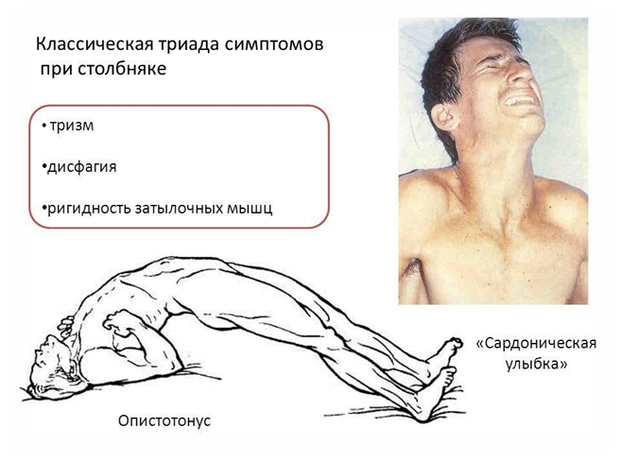
Разгар заболевания характеризуется тоническими, довольно болезненными судорогами мышц туловища и конечностей. Напряжение мускулатуры становится постоянным (даже во сне). На третий-четвертый день заболевания происходит одеревенение мышц брюшной стенки, движение в конечностях ограничено (ноги вытянуты), дыхание учащенное, приобретает поверхностный характер за счет спазма межреберных мышц и диафрагмы. Дефекация и мочеиспускание затруднены, что также связано с напряжением мышц тазового дна, кишечника и мочевыводящих путей.
В результате тотального болезненного напряжения мышц спины развивается опистотонус: больной выгибается в положении на спине с запрокинутой головой, поясница выгибается таким образом, что между ней и постелью можно просунуть руку. При этом в напряженных мышцах периодически возникают внезапные тетанические судороги, первоначально продолжающиеся несколько секунд, с прогрессированием заболевания удлиняющиеся до нескольких минут. Лицо больного приобретает цианотичный оттенок, контуры мышц четко прорисовываются, опистотонус усиливается. В это время больные испытывают интенсивные боли и затруднение дыхания (одышка), часто стонут, хватаются руками за края кровати. Температура тела повышается (особенно на лице), возникает усиленное потоотделение, слюнотечение.
В период клинических проявлений, по причине мышечного спазма и застойных явлений могут возникнуть бронхиты, пневмонии, инфаркт миокарда, сепсис, переломы костей и позвоночника, вывихи, разрывы мышц и сухожилий, отрыв мышц от костей, тромбоз вен, эмболия лёгочных артерий, отёк лёгких. Далее развиваются такие осложнения как деформация позвоночника, изменения формы позвоночника и суставов (контрактуры). Тяжелыми осложнениями столбняка с высокой вероятностью летального исхода являются асфиксия (удушье) и остановка сердца. Даже с применением современных методов лечения смертность при столбняке может достигать 25%.
Лечение столбняка требуется проводить в медицинском учреждении, часто в лечебно-диагностическом центре. Введение антитоксического иммуноглобулина при уже развившихся симптомах заболевания неэффективно.
После перенесенного заболевания иммунитет у людей не вырабатывается, в связи с чем возможно повторное заражение столбняком.
Профилактика столбняка проводится в двух направлениях – профилактика травм, а также неспецифическая и специфическая профилактика болезни.
Неспецифическая профилактика столбняка чаще всего предусматривает первичную хирургическую обработку раны.
Единственным эффективным способом профилактики столбняка является специфическая иммунопрофилактика. Системная вакцинопрофилактика столбняка проводится на территории Беларуси уже более 60 лет и, естественно, вакцинация включена в Национальный календарь профилактических прививок.
Инфекции, против которых проводятся профилактические прививки | Сроки проведения профилактических прививок, вакцины
Вирусный гепатит В | Первые 12 часов жизни (ВГВ-1), дети в возрасте 2 (ВГВ-2), 3 (ВГВ-3) и 4 месяцев (ВГВ-4)
Туберкулез | Новорожденные на 3-5 день жизни  (БЦЖ-М)
Пневмококковая инфекция | Дети в возрасте 2, 4 и 12 месяцев.
Дифтерия, столбняк и коклюш | Дети в возрасте 2, 3, 4 и 18 месяцев (АКДС-4 /или АаКДС/)
Гемофильная инфекция | Дети в возрасте 2, 3 и 4 месяцев.
Полиомиелит | Дети в возрасте 2 (ИПВ-1), 3 (ИПВ-2),  4 месяцев (ИПВ-3) и 7 лет (ИПВ-4)
Корь, краснуха, эпидемический паротит | Дети в возрасте 12 месяцев (КПК-1) и 6 лет (КПК-2)
Дифтерия и столбняк | Дети в возрасте 6 и 16 лет, взрослые каждые последующие 10 лет (АДС-М)
Дифтерия | Дети в возрасте 11 лет (АД-М)
Грипп | Дети с 6-месячного возраста и взрослые
Тяжесть течения столбняка, его осложнения определяет воздействие на организм не самой столбнячной палочки, а его токсинов. Поэтому важно создать специфический антитоксический иммунитет, что и делают анатоксины.
Для плановой иммунопрофилактики чаще всего используются комбинированные вакцины, хотя существуют и моновакцины (столбнячный анатоксин).
Использование современных комплексных вакцин уменьшает количество инъекций (уколов) и не препятствует формированию длительного иммунитета против всех инфекций.
Первичный комплекс вакцинации (грунд-иммунитет) комбинированными препаратами состоит из 3 прививок в возрасте 2, 3 и 4 мес. (с минимальным интервалом 4 недели), затем в 18 мес. проводится поддерживающая прививка (ревакцинация или бустер).
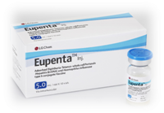
В Беларуси для иммунизации детей в настоящее время чаще используются комбинированные вакцины, содержащие столбнячный анатоксин:
- для вакцинации (грунд-иммунитета) - Эупента ^{ТМ} (Eupenta TM), LG Life Sciences Ltd., Корея,
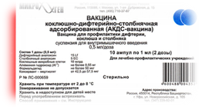
- для ревакцинации (бустер) – АКДС, ФГУП «НПО Микроген», РФ.
На альтернативной основе сегодня применяют современные комбинированные препараты, в состав которых входят вакцины и против других инфекций. Министерством здравоохранения Республики Беларусь зарегистрированы, активно и успешно сегодня применяются вакцины:
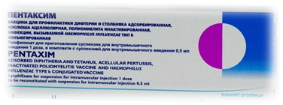
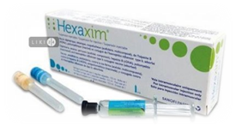
- Пентаксим® (Pentaxim)®, Санофи Пастер (Sanofi Pasteur S.A.),
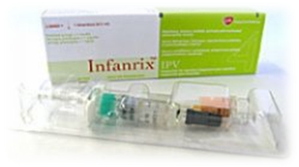
- Гексаксим® (Hexaxim®), Санофи Пастер (Sanofi Pasteur S.A.), Франция,

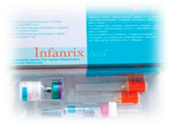
- Инфанрикс® (Infanrix®) или
- Инфанрикс® гекса (Infanrix® hexa), Глаксо Смит Кляйн (GlaxoSmithKline Biologicals), Бельгия,

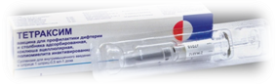
- Тетраксим (Tetraxim), Санофи Пастер С.А. (Sanofi Pasteur S.A.), Франция,
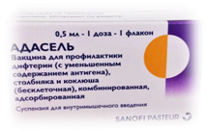
- Адасель (Adacel), Санофи Пастер (Sanofi Pasteur Limited).
Разовая прививочная доза всех этих вакцин составляет 0,5 мл. Вакцины обычно вводятся глубоко внутримышечно: детям в возрасте до 1 года – в передне-боковую поверхность бедра, старшим – в дельтовидную мышцу плеча.
Созданный за счет введения вакцин противостолбнячный иммунитет сохраняется до 10 лет. Именно по этой причине далее в соответствии с Национальным календарем (детям в 6 и 16 лет, взрослым каждые последующие 10 лет) для поддержания антитоксического иммунитета (бустер) против столбняка прививки проводятся с использованием адсорбированных на адъюванте (гидроокиси алюминия) анатоксинов, в основном российского производства (ФГУП «НПО Микроген», ОАО "Биомед"):
- дифтерийно - столбнячный с уменьшенным содержанием антигенов (АДС-М).
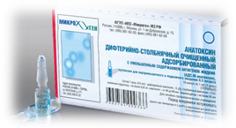
Анатоксины также вводятся в разовой дозе 0,5 мл.: детям внутримышечно, чаще всего в передне-наружную поверхность бедра; подросткам и взрослым допускается и глубоко подкожное введение в подлопаточную область.
Прививки не проводят в период острого заболевания или обострения хронического. Вместе с тем, в период ремиссии именно детям и взрослым с хроническими заболеваниями прививки показаны в первую очередь – инфекции у них протекают тяжелее, нередко усугубляя основное заболевание. В ряде случаев прививки можно проводить на фоне основной терапии.
Все эти вакцины (с учетом возраста) могут применяться для иммунизации не привитых в случае их контакта с инфекционными больными.
Профилактика столбняка по эпидемическим показаниям проводится не привитым или привитым по неполной схеме детям и взрослым по назначению врача в течение суток после обращения за медицинской помощью в случаях:
- травм с нарушением целостности кожных покровов и слизистых,
- обморожений и ожогов (термических, химических, радиационных),
- проникающих повреждениях желудочно-кишечного тракта,
- проведения оперативных вмешательств на желудочно-кишечном тракте,
- внебольничных абортов и родов,
- гангрены и некроза тканей,
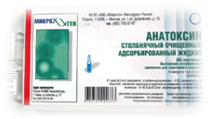
- укусов животных.
Чаще всего с этой целью в различной дозировке (0,5 или 1,0 мл.), что зависит от прививочного статуса пациента, используется
- адсорбированный столбнячный анатоксин (АС).
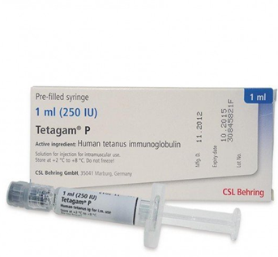
В ряде случаев, а это зависит и от характера раны, и от того, привит ли пациент от столбняка, и как давно сделана последняя прививка, для создания быстрого антитоксического противостолбнячного иммунитета, дополнительно в организм пациента могут вводиться готовые антитела в составе
- противостолбнячного человеческого иммуноглобулина
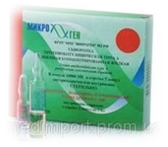
(ПСЧИ, 250 ЕД), РФ, Тетагам (Tetagam®P), CSL Behring GmbH, Германия,
или
- сыворотки противостолбнячной лошадиной (ПСС, 3 000 МЕ), РФ.
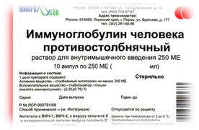
Противостолбнячный иммуноглобулин и противостолбнячная сыворотка позволяют обеспечить быструю, но непродолжительную защиту: иммуноглобулин – около 5-6 недель, а сыворотка – 2-3 недели. Дело в том, что чужеродные антитела (белки – иммуноглобулины) очень быстро разрушаются в нашем организме.
С учетом тяжести течения столбняка и его осложнений, высокую вероятность летального (смертельного) исхода единственно надежной защитой от этого заболевания являются плановые профилактические прививки.

Информационный материал подготовлен ГУ «Слуцкий зональный центр гигиены и эпидемиологии»

